Тема: Восстановительные средства и мероприятия, их роль в системе подготовки спортсмена высокой квалификации.
Рост спортивной работоспособности в настоящее время неразрывно связан с совершенствованием всей системы подготовки квалифицированных спортсменов, в том числе и использованием вспомогательных, нетрадиционных средств повышения работоспособности и расширения функциональных возможностей организма Спортсмены в течение длительных периодов тренируются почти на пределе своих функциональных возможностей. В связи с этим первостепенное значение имеет активное воздействие на процессы восстановления после физических нагрузок путем их стимулирования.
Восстановление - неотъемлемая часть тренировочного процесса, не менее важная, чем сама тренировка. Поэтому практическое использование различных восстановительных средств в системе подготовки спортсменов - важный резерв для дальнейшего повышения эффективности тренировки, достижения высокого уровня подготовленности.
Создание адекватных условий для протекания восстановительных процессов может осуществляться в двух направлениях:
- оптимизации планирования учебно-тренировочного процесса;
- направленно-целевом применении средств восстановления работоспособности.
В спортивной практике различают два наиболее важных направления использования восстановительных средств.
Первое предусматривает использование восстановительных средств в период соревнований для направленного воздействия на процессы восстановления не только после выступления спортсмена, но и в процессе их проведения, перед началом следующего круга соревнований.
Второе направление включает использование средств восстановления в повседневном учебно-тренировочном процессе. При этом следует учитывать, что восстановительные средства сами по себе нередко служат дополнительной физической нагрузкой, усиливающей воздействие на организм.
Рациональное и планомерное применение средств восстановления, определение их роли и места в тренировочном процессе, как на уровне годичного цикла, так и на его отдельных этапах, во многом определяет эффективность всей системы подготовки спортсменов различной квалификации.
Эффективное распределение восстановительных средств на различных уровнях структуры тренировочного процесса в значительной степени обусловливает совершенствование физической подготовленности спортсменов и достижение высоких и стабильных спортивных результатов.
Способы и средства восстановления спортсменов после тренировочных и соревновательных нагрузок обусловлены главным образом видом спорта, периодом и задачей тренировки, характером и продолжительностью соревнований, возрастом и уровнем подготовленности тренирующегося.
В практике наиболее часто используется деление восстановительных средств на три основные группы, комплексное использование которых и составляет систему восстановления:
- педагогические;
- медико-биологические;
- психологические.
Педагогические средства можно считать наиболее действенными, поскольку, какие бы эффективные медико-биологические и психологические не применяли, они могут рассматриваться только как вспомогательные, содействующие ускорению восстановления и повышению спортивных результатов только при рациональном построении тренировки.
Для достижения адекватного возможностям организма тренировочного эффекта необходимо:
- рациональное планирование тренировки, т.е. соответствие нагрузок функциональным возможностям организма;
- рациональное сочетание общих и специальных средств;
- оптимальное построение тренировочных и соревновательных микро-, макро- и мезоциклов;
- широкое использование переключений деятельности спортсмена;
- введение восстановительных микроциклов;
- использование тренировки в среднегорье и высокогорье;
- рациональное построение общего режима жизни;
- правильное построение отдельного тренировочного занятия - создание эмоционального фона тренировки;
- индивидуально подобранная разминка и заключительная часть занятий;
- использование активного отдыха и расслабления.
В спортивной тренировке помимо педагогических широко используются и медико-биологические средства восстановления, к числу которых относятся:
- рациональное питание, физио- и гидропроцедуры;
- различные виды массажа;
- приём белковых препаратов, спортивных напитков;
- использование бальнеотерапии, локального отрицательного давления (ЛОД, баровоздействие), бани-сауны, оксигенотерапии, кислородных коктейлей, адаптогенов и препаратов, влияющих на энергетические процессы, электростимуляции, аэронизации и др.
Действие этих средств направлено на восполнение затраченных при нагрузке энергетических и пластических ресурсов организма, восстановление витаминного баланса, микроэлементов, терморегуляции и кровоснабжения, повышение ферментной и иммунной активности и тем самым не только облегчение естественного течения процессов восстановления, но и повышение защитных сил организма, его устойчивости по отношению к действию различных неблагоприятных и стрессовых факторов.
Медико-биологические средства восстановления нужно рассматривать в двух аспектах:
- восстановление спортсменов в ходе учебно-тренировочного процесса;
- восстановление работоспособности после перенесенных заболеваний, травм, перенапряжения, т.е. собственно-медицинская реабилитация (Граевская Н.Д., Иоффе Л.А., 1973).
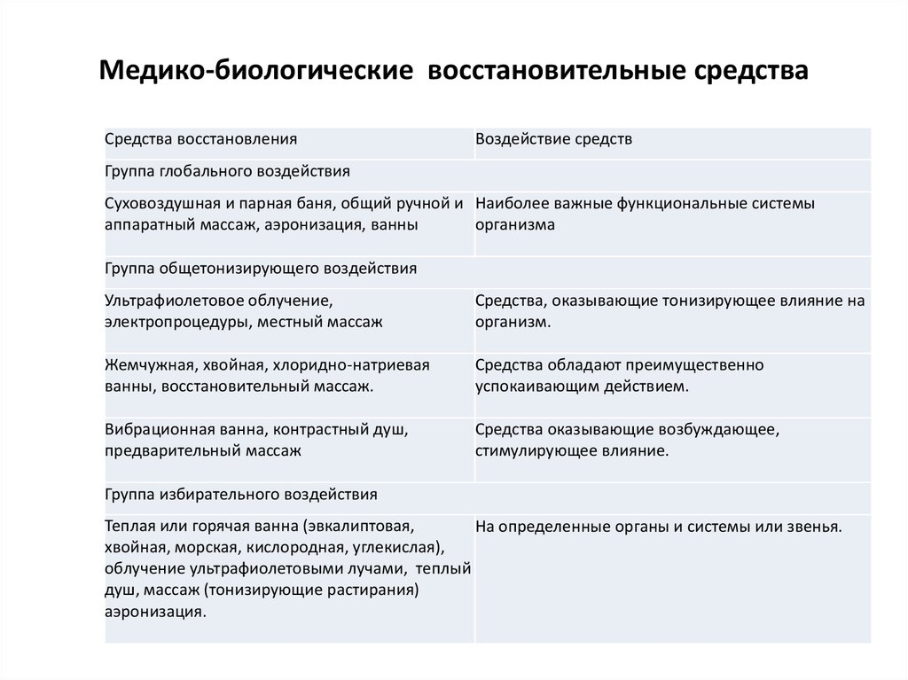
Кроме всего вышеуказанного к медико-биологическим средствам восстановления специалисты относят:
- сбалансированное питание,
- фармакологические препараты (кроме запрещённых)
- и витамины (Платонов В.Н., 1980, 1997; Граевская Н.Д., 1987; Зотов В.П., 1990; Дубровский В.И., 1991, и др.).
На спортивную работоспособность влияют также климатические и погодные условия, состояние спортивных сооружений и одежды, суточный режим и закаленность организма, способность противостоять микроорганизмам, пища и организация питания, а также многие другие условия и факторы.
Тактика использования гигиенических средств восстановления основана на общебиологических законах развития защитных реакций организма спортсмена в процессе спортивной работы (текущее восстановление), сразу после её прекращения (срочное восстановление) и в ближайшее время после неё (отставленное восстановление).
Большое значение имеет соблюдение гигиенического режима дня, последовательное осуществление различных мероприятий (сон, питание, работа, спортивные занятия).
По данным Н. Г. Озолина (1972), в большинстве случаев наибольшая активность биологических процессов и наивысшая работоспособность спортсменов приходится на 10-13 и 17-20 часов. Оказалось, что характер периодических изменений двигательной функции однотипен на протяжении всей недели.
Отмечено, что строгое соблюдение распорядка дня обеспечивает нормальный дневной и ночной отдых, своевременную подготовку органов пищеварения к приёму и освоению пищи, высокую работоспособность в определенное время.
Высокая интенсификация тренировочного процесса способна вызвать срыв адаптации спортсмена к неизбежно нарастающим нагрузкам. Возникает необходимость нормализации психического состояния спортсмена, смягчения отрицательных влияний чрезмерной психической напряженности и активизации восстановительных процессов.
Установлено, что для снижения уровня нервно-психической напряженности и психического утомления в период напряженных тренировок и особенно соревнований весьма важное значение приобретают психологические средства восстановления.
Для управления психическим состоянием и снятия нервно-психического напряжения спортсменов специалисты рекомендуют следующие средства:
- внушение,
- сон-отдых,
- аутогенную тренировку,
- психорегулирующая тренировку,
- активирующую терапия,
- приёмы мышечной релаксации,
- специальные дыхательные упражнения,
- комфортные условия быта с введением отвлекающих факторов и исключением отрицательных эмоций,
- разнообразные виды интересного досуга с учётом индивидуальных наклонностей спортсмена,
- особенно при комплектовании команд в предсоревновательном периоде и др. (Аванесов В.У., 1973; Готовцев П.И., Дубровский В.И., 1981; Граевская Н.Д., 1987; Зотов В.П., 1990; Платонов В.Н., 1997; Дубровский В.И., 1991, 1999, и др.).
Подбор восстановительных средств, удельный вес того или иного из них, их сочетание, дозировка, продолжительность и тактика использования обусловлены конкретным состоянием спортсмена, его здоровьем, уровнем тренированности, индивидуальной способностью к восстановлению, видом спорта, этапом и используемой методикой тренировки, характером проведенной и предстоящей тренировочной работы, режимом спортсмена, фазой восстановления и др.
Но при этом во всех случаях следует основываться на общих принципах использования средств восстановления спортивной работоспособности, обеспечивающих их эффективность:
- комплексность, т.е. совокупное использование средств всех трёх групп и разных средств определенной группы в целях одновременного воздействия на все основные функциональные звенья организма - двигательную среду, нервные процессы, обмен веществ и энергии, ферментный и иммунный статусы и пр.;
- учёт индивидуальных особенностей организма спортсмена;
- совместимость и рациональное сочетание, т.к. некоторые средства усиливают действия друг друга (сауна и гидромассаж), другие, наоборот, нивелируют (прохладный душ и электропроцедуры);
- уверенность в полной безвредности и малой токсичности (средства фармакологии);
- восстановительные средства должны соответствовать задачам и этапам тренировки, характеру проведенной и предстоящей работы;
- недопустимо длительное (систематическое) применения сильнодействующих средств восстановления (главным образом фармакологических) т.к. возможны неблагоприятные последствия.
А. Н. Буровых (1982) отмечает, что правильное использование средств восстановления спортивной работоспособности возможно при решении следующих задач:
- определение звена функциональной системы организма, несущего основные нагрузки и лимитирующего работоспособность, а также учёт гетерохронности протекания восстановительных процессов, подвергающихся стимуляции используемыми средствами восстановления;
- разработка и подбор оптимальной технологии использования различных средств восстановления в комплексе;
- подбор объективных методов контроля за эффективностью применяемых комплексов восстановительных средств и совершенствование организационных форм проведения восстановительных мероприятий в системе спортивной тренировки.
Тактика применения восстановительных средств зависит от режима тренировочных занятий. Для обеспечения срочного восстановительного эффекта необходимо соблюдать следующие требования:
- а) при небольшом перерыве между тренировками (4-6 часов) восстановительные процедуры целесообразно проводить сразу после тренировки;
- б) средства общего и глобального воздействия должны предшествовать локальным процедурам;
- в) не следует длительное время использовать одно и то же средство, причём средства локального воздействия нужно менять чаще, чем средства общего воздействия;
- г) в сеансе восстановления не рекомендуется более трёх разных процедурах.
Использование средств восстановления способствует повышению суммарного объёма тренировочной работы в занятиях и интенсивности выполнения отдельных тренировочных упражнений, даёт возможность сократить паузы между упражнениями, увеличить количество занятий с большими нагрузками в микроциклах.
Систематическое применение этих средств способствует не только приросту суммарного объёма тренировочной работы, но и повышению функциональных возможностей систем энергообеспечения, приросту специальных физических качеств и спортивного результата (Платонов В.Н., 1997).
Практика доказала, что только совокупное использование педагогических, медико-биологических, психологических средств и методов может составить наиболее эффективную систему восстановления (Гиппенрейтер Б.С., 1960;ТалышевФ.М., 1972; Аванесов В.У., 1972,1973; Волков В.М., 1972, 1977; Граевская Н.Д., 1987; Зотов В.П., 1990; Дубровский В.И., 1991, 1999; Платонова В.Н., 1997; Павлов С.Е., Павлова М.В., Кузнецова Т.Н., 2000, и др.).
К организационным формам реализации восстановительных мероприятий в спорте специалисты относят:
- индивидуальное использование средств восстановления в обычных условиях жизни и тренировки спортсменов;
- создание центров по развитию специальных физических качеств и восстановлению работоспособности организма спортсменов.
Однако, несмотря на очевидную необходимость и логичность планомерного использования широко круга средств восстановления в подготовке квалифицированных спортсменов, на практике проблема рационального соотношения тренировочных нагрузок и восстановительных мероприятий требует дополнительных исследований.

